Babel知识库分类服务接口说明

一、功能
Babel知识库分类服务（后简称分类服务）可以根据文档的标题、内容、作者等信息对文档从职能、产品、部门三个维度上进行分类，文档的来源主要来自于百度的内部系统，包括wiki、文档平台、kan、family等。
类别信息及目前接入的内部系统名单详见附录。

二、协议
分类服务基于Http协议，接入的系统按照规定的数据格式将文档的相关数据POST到分类服务接口上，分类完成后，分类结果将按照规定的格式返回，数据交换格式为json/xml，编码统一为UTF-8。

数据格式
字段名称 | 数据类型 | 备注 | 是否必须
url | string | 文档的URL，用来唯一标识一篇文档 | 是
jodId | string | 文档在hbase端同步的任务ID，用来唯一标识一篇文档 | 是
appId | string | 文档的下游系统来源，用来唯一标识一篇文档 | 是
title | string | 文档的标题 | 是
summury | string | 文档的摘要 | 否
content | string | 文档的内容 | 是
anthor | string | 文档的作者，值应为uic中的loginName | 否
keywords | string | 文档的关键词或标签信息，多值以“\n”分隔 | 否
createTime | long | 文档的创建时间 | 是
updateTime | long | 文档的最后更新时间 | 是
assistInfo | string | 文档的辅助信息，记录可以用来识别分类的其他外部信息，多值以“\n”分隔 | 否
表3-1 分类服务请求数据格式

字段名称 | 数据类型 | 备注 | 是否必须
url | string | 文档的URL，用来唯一标识一篇文档 | 是
jodId | string | 文档在hbase端同步的任务ID，用来唯一标识一篇文档 | 是
appId | string | 文档的下游系统来源，用来唯一标识一篇文档 | 是
minorClass | string | 文档的二级分类结果，允许多值 | 是
keywords | string | 文档的关键词（标签），允许多值 | 是
表3-2 分类服务响应数据格式

示例
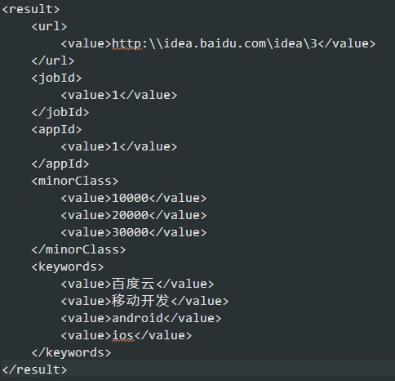
图4.1 响应数据示例

